FICHA TÉCNICA DE MMSI AudioGráficos
Nombre del alumno(a): _____________________________________________ Curso: ____________ Fecha: ____________
¿Qué es AudioGráficos?
(COMPLETE)

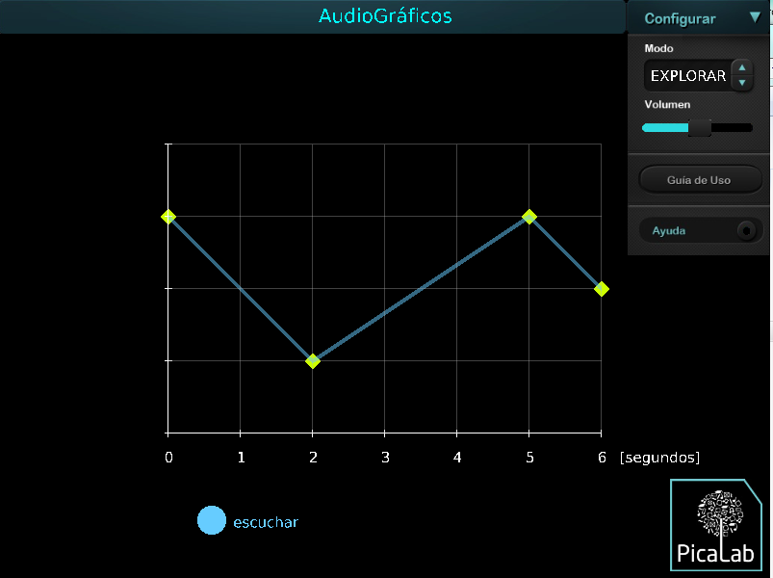
Las herramientas de AudioGráficos
(COMPLETE)

(COMPLETE)

(COMPLETE)

(COMPLETE)

(COMPLETE)

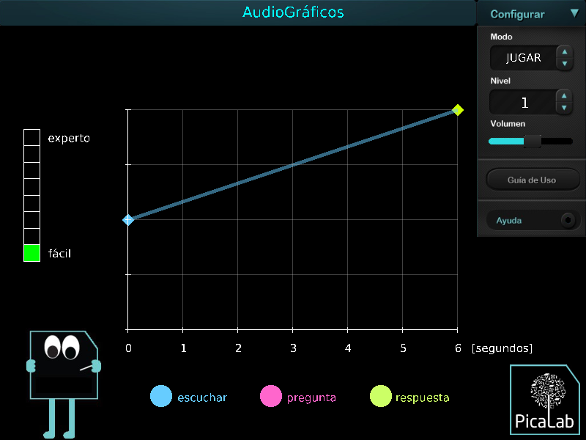
(COMPLETE)

(COMPLETE)

(COMPLETE)

(COMPLETE)

